Ejercicios de Programación (valor 5pts)

Materia: Introducción a la Programación

Nombre del estudiante: Radhames Mercedes

Fecha: 06-10-2025

# Definiciones Básicas

1. Condicionales (Si... Entonces... Sino):  
Permiten tomar decisiones en el programa dependiendo de si una condición es verdadera o falsa.

2. Bucle Mientras:  
Se repite un bloque de instrucciones mientras la condición indicada sea verdadera.

3. Bucles Repetitivos (Para, Repetir Hasta):  
Se usan para ejecutar instrucciones varias veces de manera controlada, con un inicio y un fin.

# Ejercicios con Condicionales

1. Pide la edad al usuario. Si es mayor o igual a 18 muestra 'Eres mayor de edad', sino 'Eres menor de edad'.

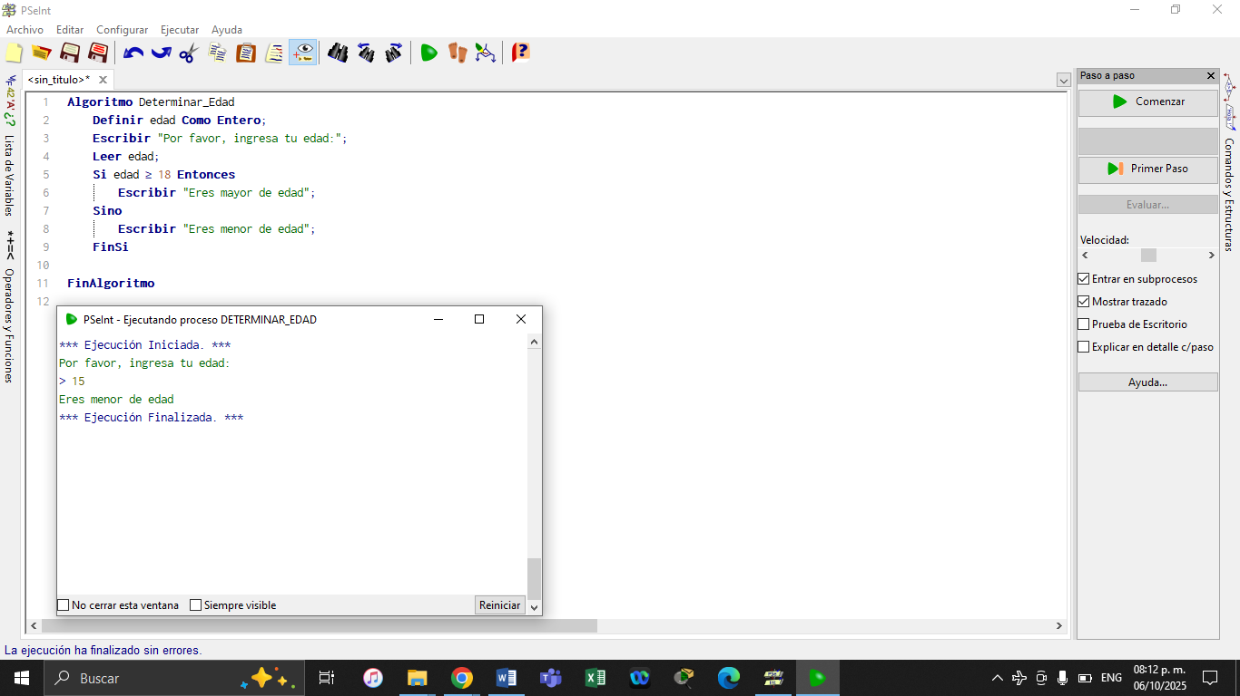

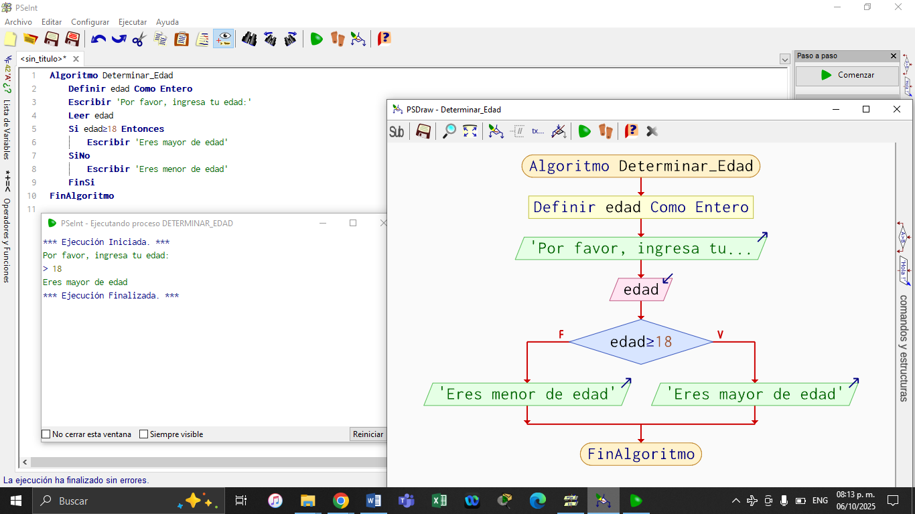

1. Solicita un número y determina si es positivo, negativo o cero.

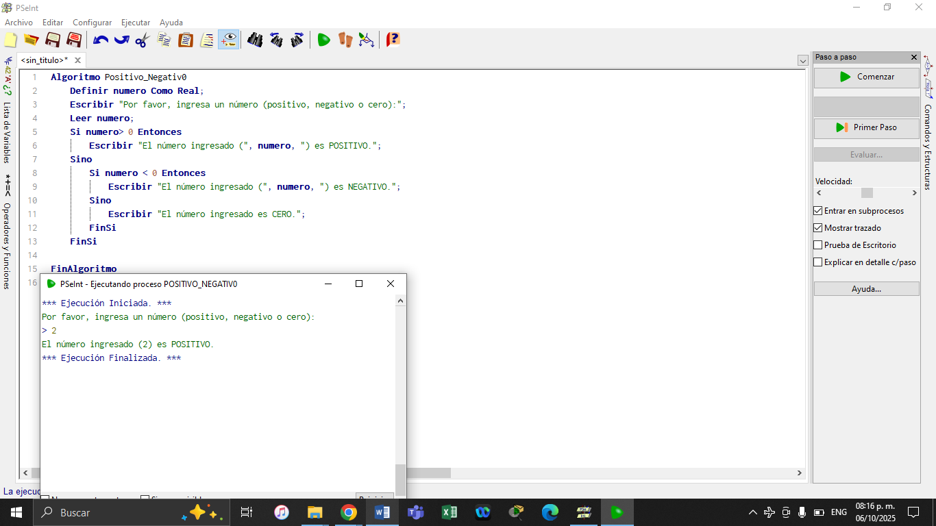

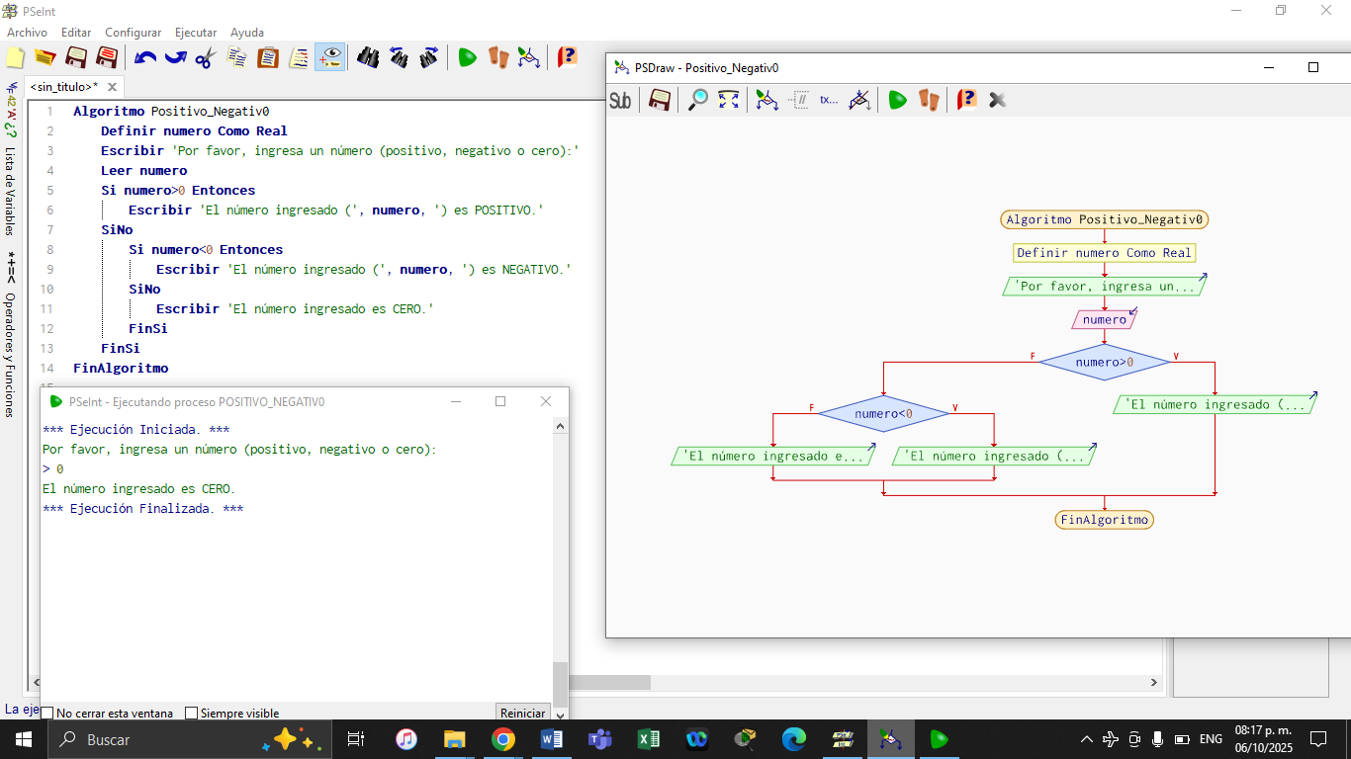

1. Pide un número e indica si es par o impar.

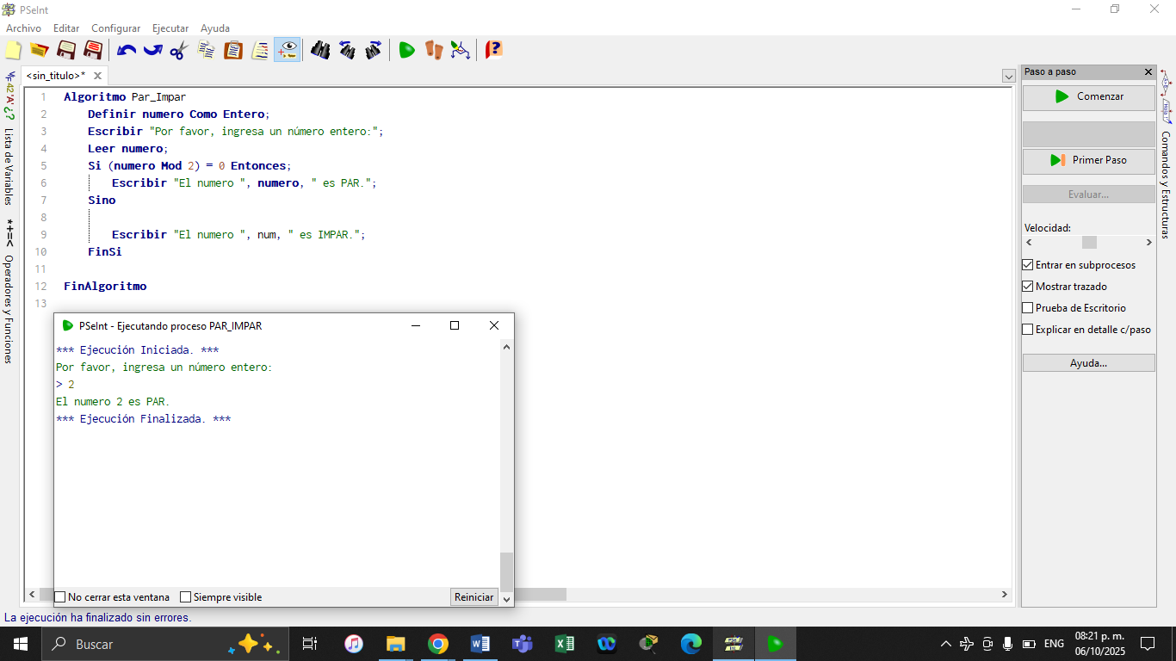

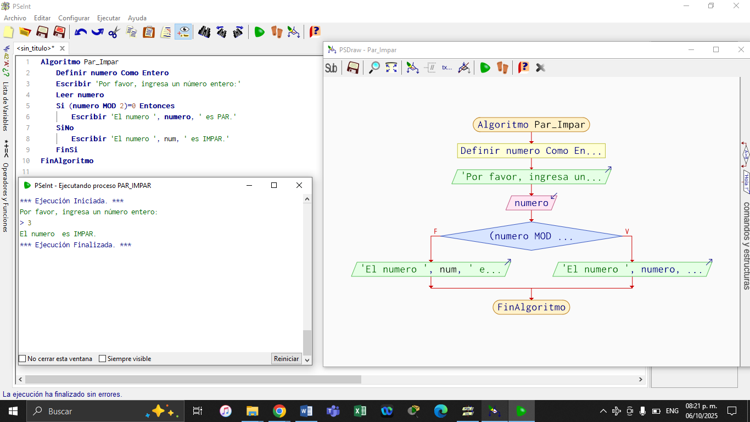

1. Introduce una nota (0-100). Muestra 'Aprobado con A' si es >=90, 'Aprobado' si es >=70 y 'Reprobado' en caso contrario.

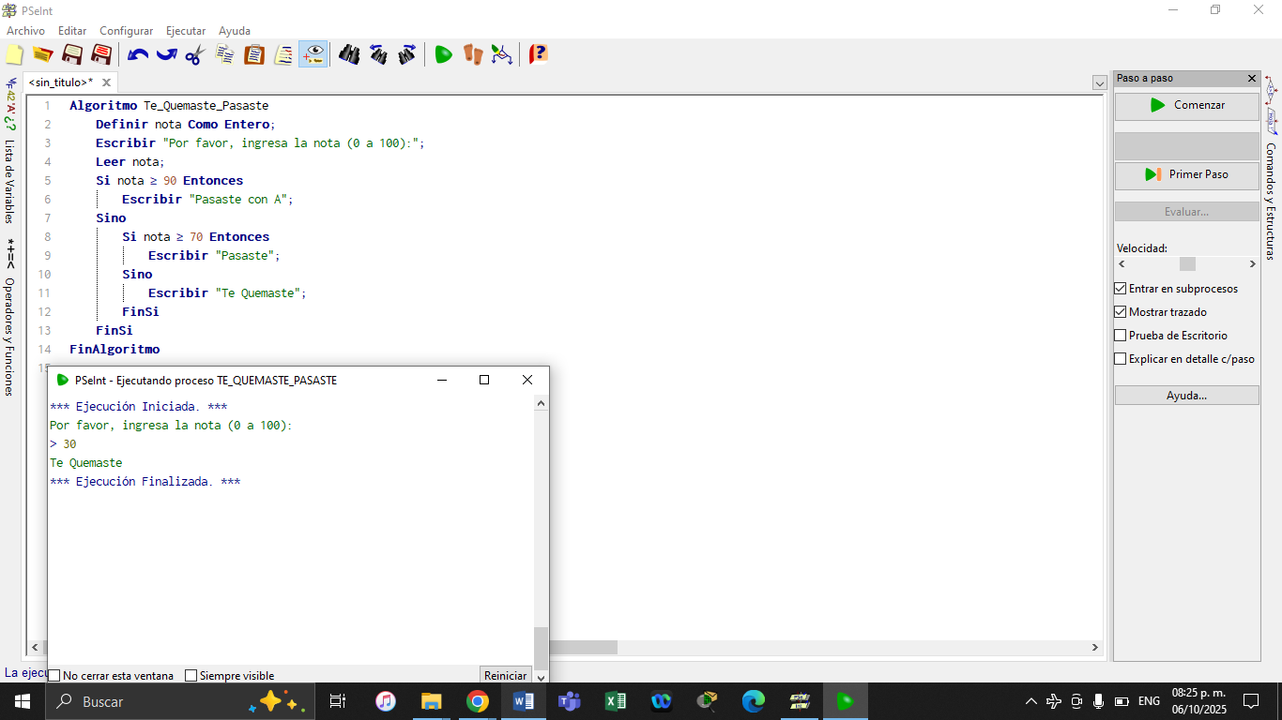

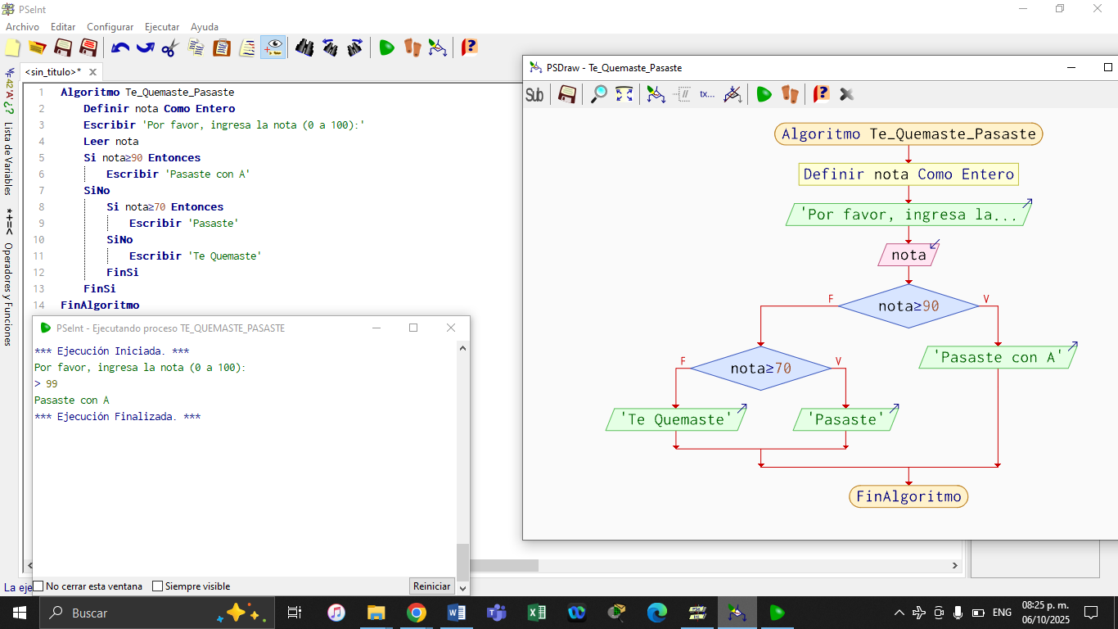

1. Ingresa el monto de una compra. Si es mayor a 500 aplica un 10% de descuento, sino paga precio normal.

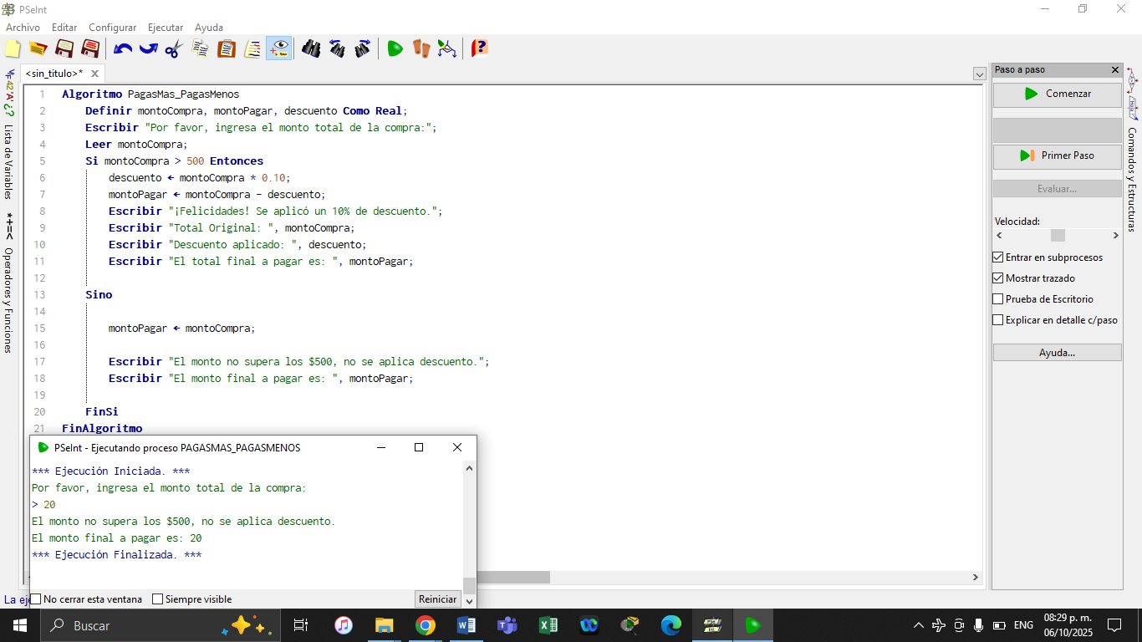

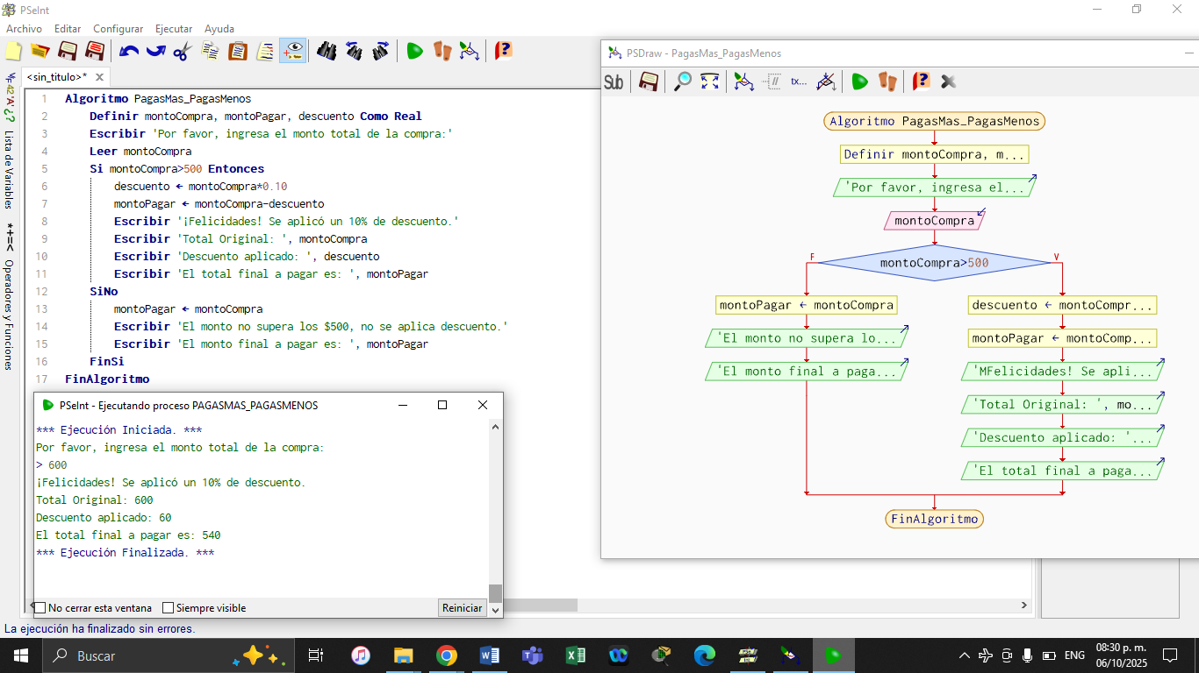

# Ejercicios con Bucle Mientras

1. Muestra los números del 1 al 10 usando mientras.

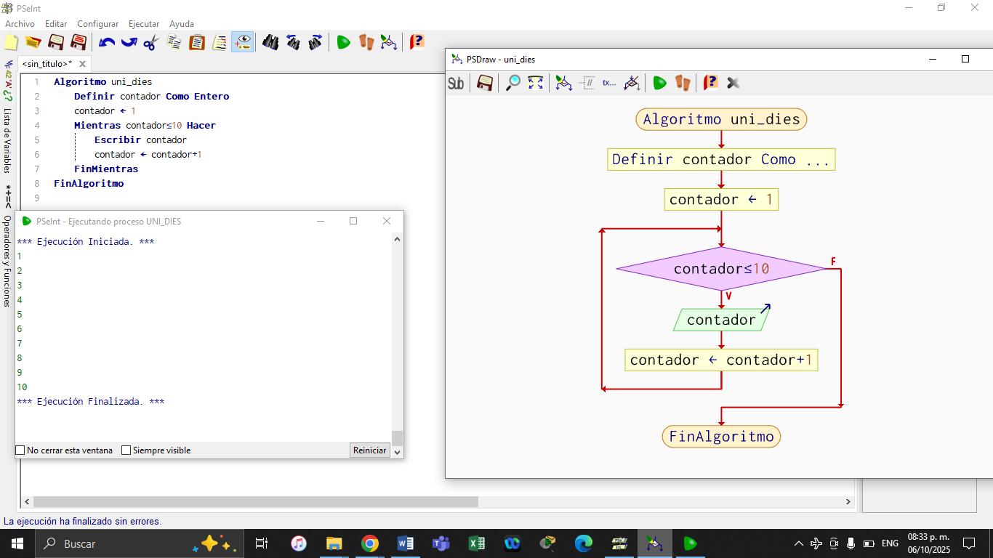

1. Pide números al usuario y suma todos hasta que escriba 0.

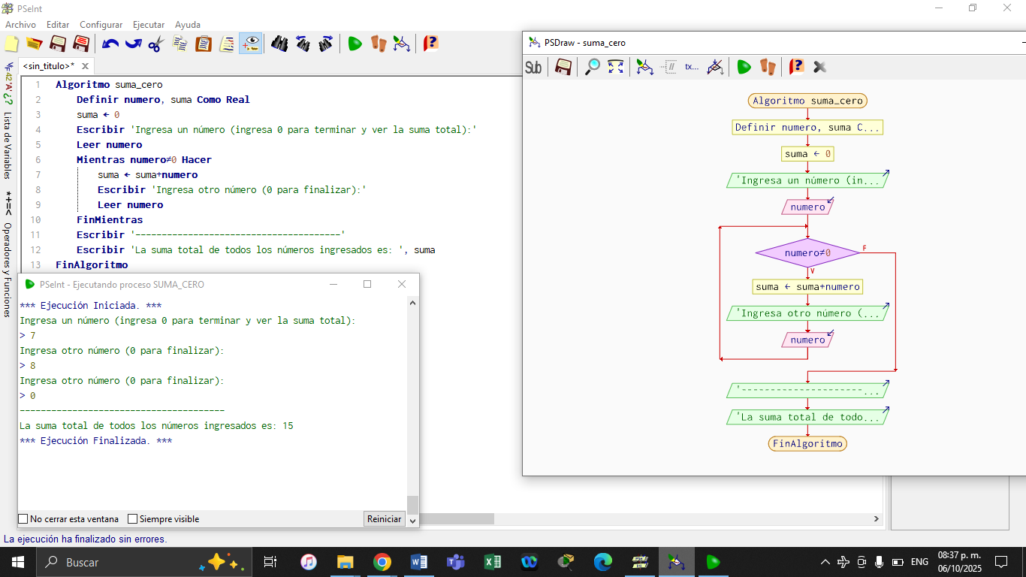

3. Adivina el número secreto (ejemplo: 7).

4. Valida una contraseña. Mientras no sea '1234', vuelve a pedirla.

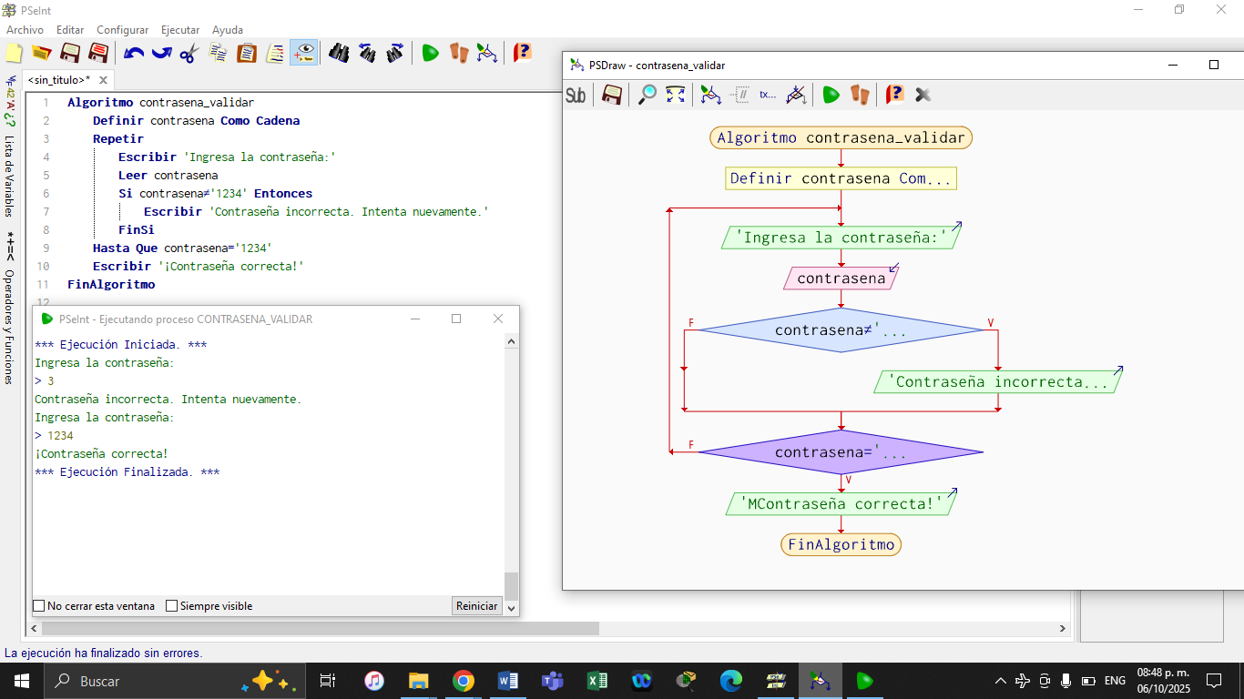

1. Crea un contador regresivo desde un número dado hasta 1.

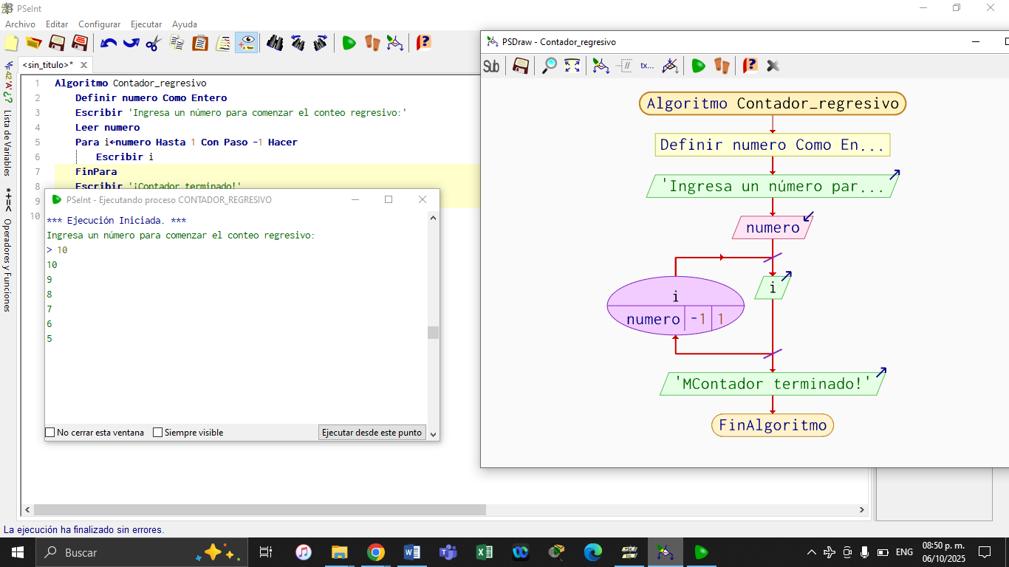

# Ejercicios con Bucles Repetitivos

1. Muestra la tabla de multiplicar de un número ingresado por el usuario.

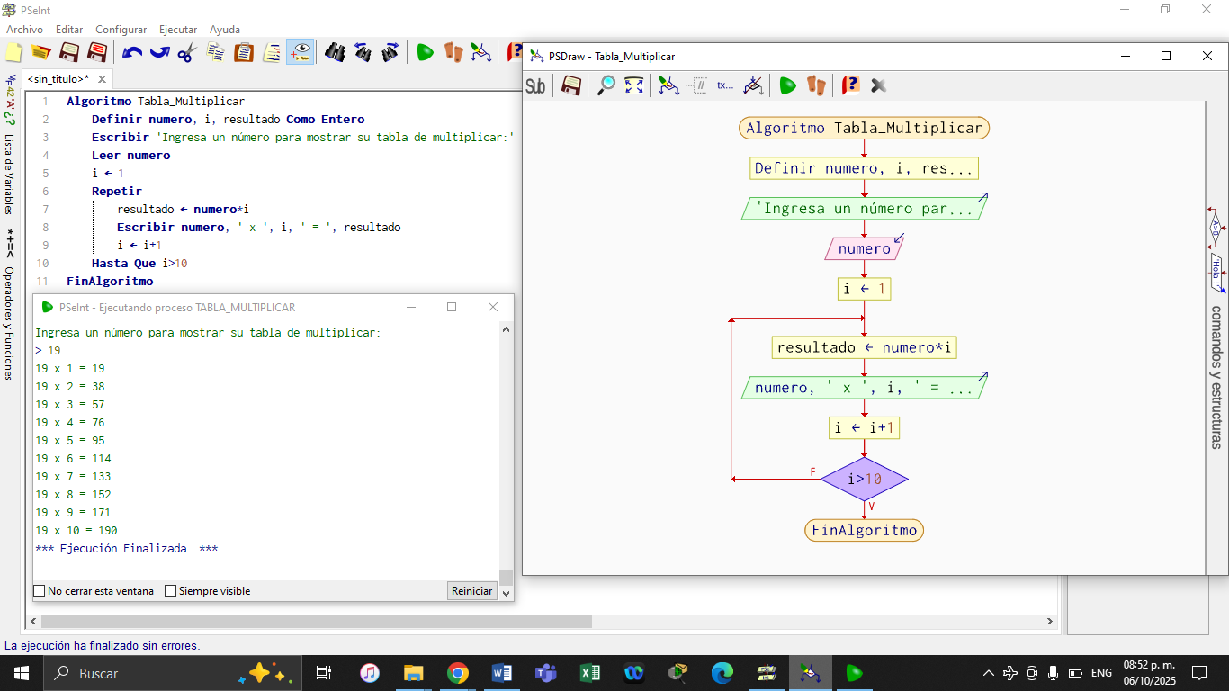

1. Pide 10 números y calcula la suma total.

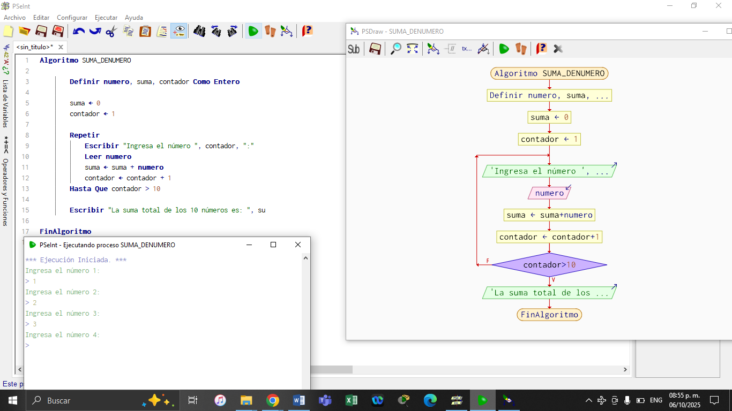

1. Calcula el factorial de un número.

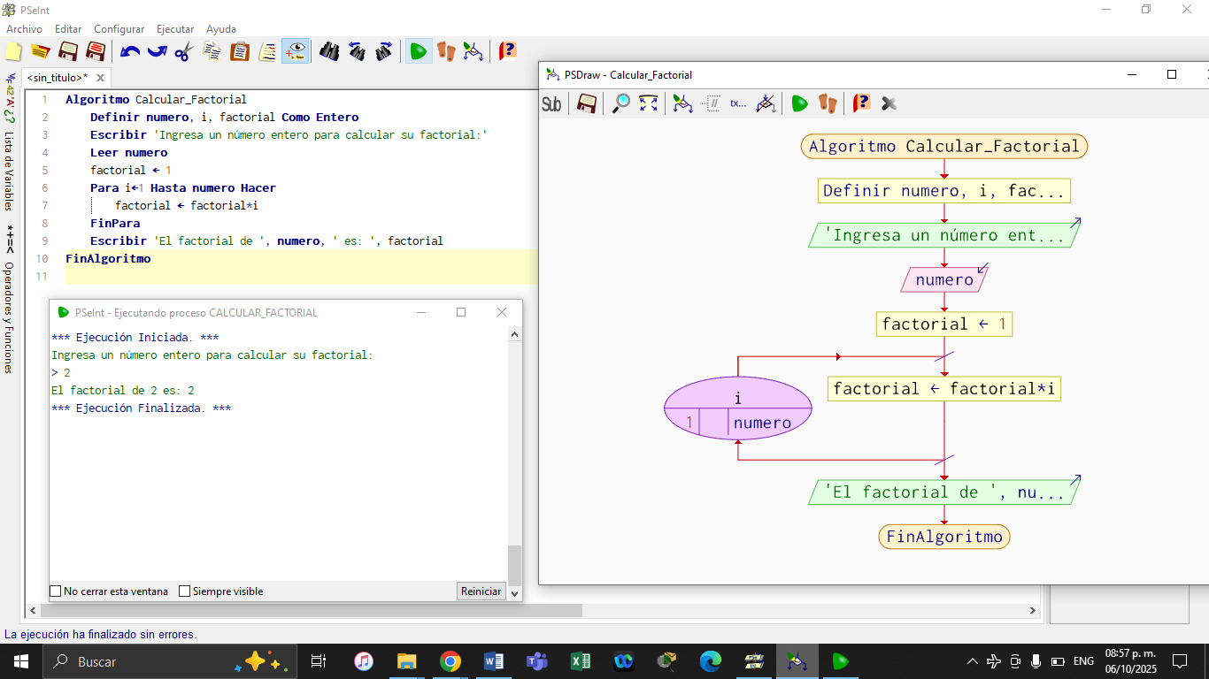

1. Muestra todos los números pares entre 1 y 50. 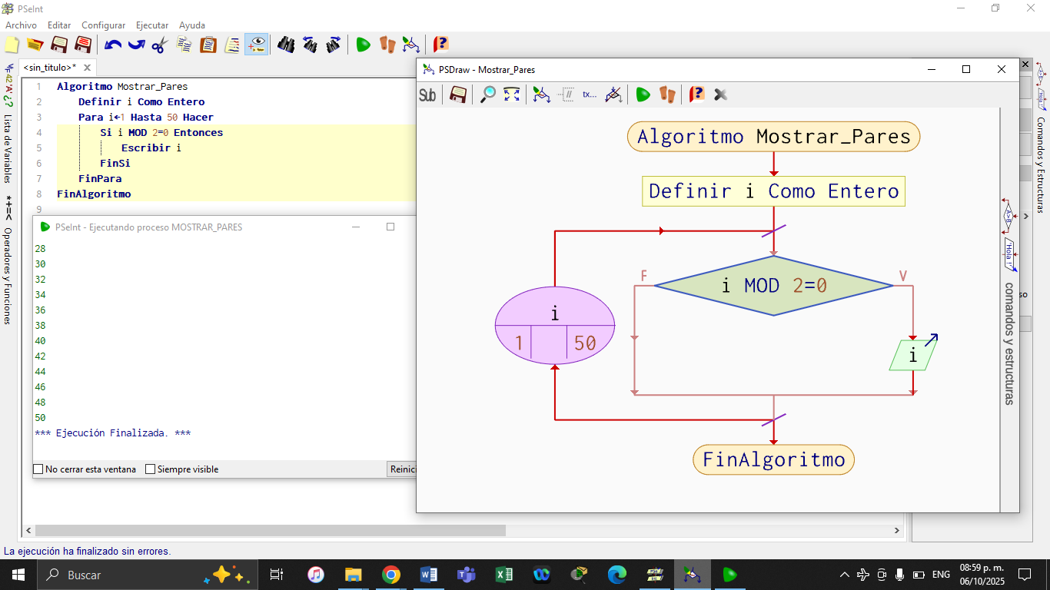
2. Pide 5 notas, calcula la suma y el promedio final.

